作业管理系统用户使用手册

第 1 页：启动与登录

1. Windows 启动方式
在 Windows 电脑上解压项目后，双击 run_windows.bat。脚本会自动完成以下步骤：
- 检查 Python 环境。
- 创建 .venv 虚拟环境。
- 安装 Flask 依赖。
- 检查并初始化 SQLite 数据库。
- 自动打开浏览器访问系统。
访问地址：
http://127.0.0.1:5000

2. 默认账号
角色 | 用户名 | 密码
管理员 | admin | admin123
教师 | teacher01 | teacher123
学生 | student01 | student123
登录页面如下：
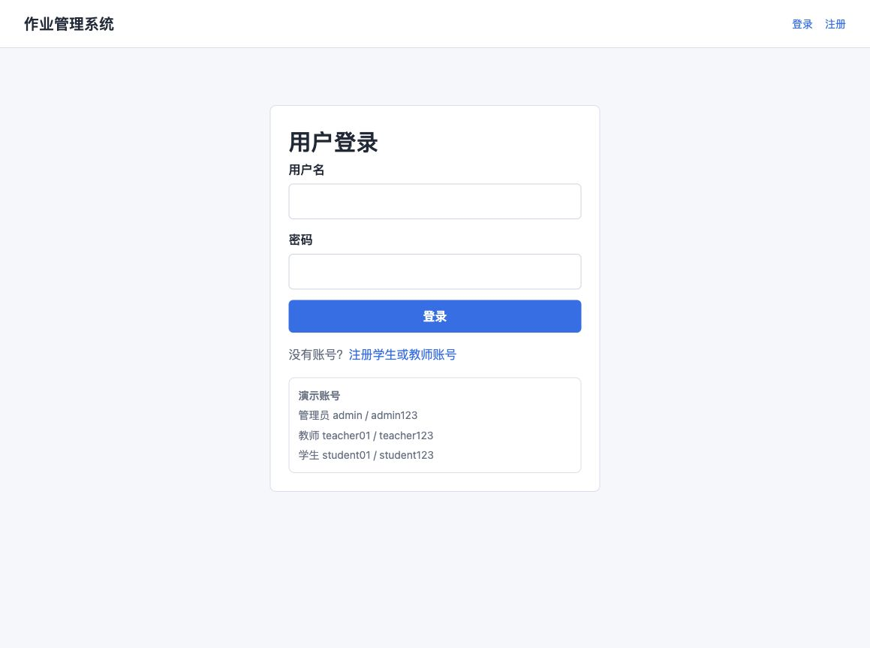
登录页面

第 2 页：管理员使用说明
管理员登录后进入管理员后台，可以查看用户数、课程数、作业数和提交数。
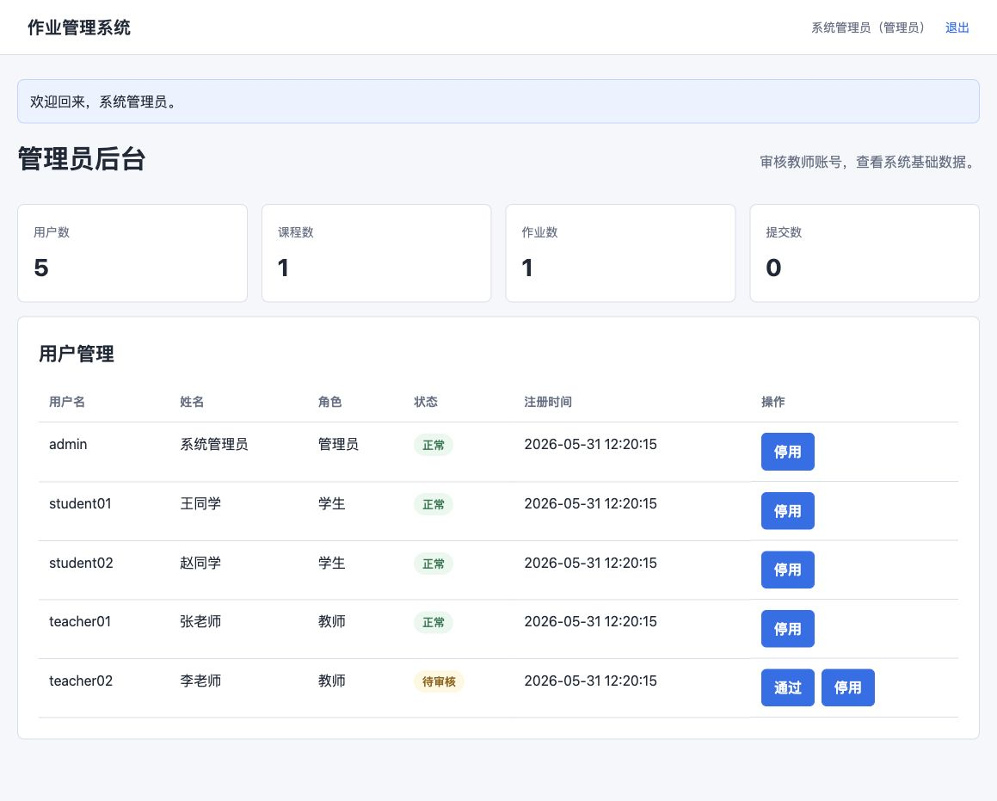
管理员后台

教师审核
- 使用管理员账号登录。
- 在“用户管理”表格中找到状态为“待审核”的教师账号。
- 点击“通过”按钮。
- 教师账号状态变为“正常”后即可登录。

停用账号
- 在用户管理表格中找到需要停用的用户。
- 点击“停用”按钮。
- 被停用账号再次登录时，系统会提示账号已停用。

第 3 页：教师使用说明
教师登录后进入教师工作台。
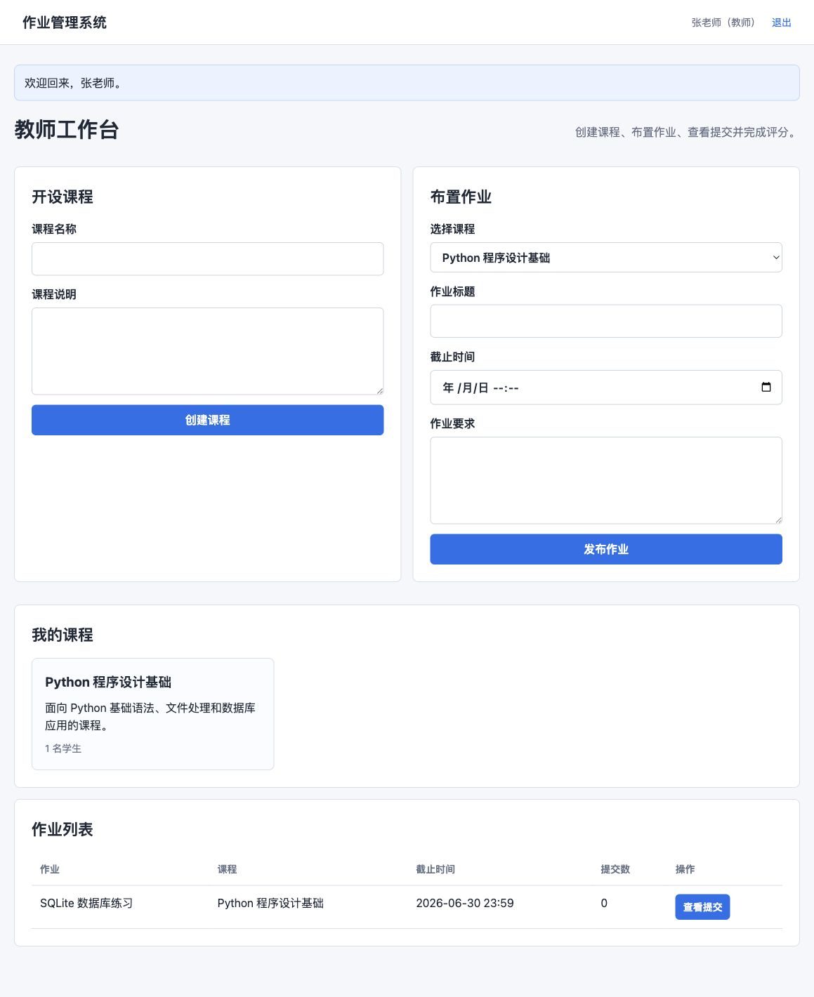
教师工作台

创建课程
- 在“开设课程”区域填写课程名称。
- 填写课程说明。
- 点击“创建课程”。
- 创建成功后，课程会显示在“我的课程”列表中。

布置作业
- 在“布置作业”区域选择课程。
- 填写作业标题。
- 设置截止时间。
- 填写作业要求。
- 点击“发布作业”。

查看提交与评分
- 在作业列表中点击“查看提交”。
- 查看学生提交说明和附件。
- 在评分栏填写成绩和评语。
- 点击“保存”。
- 如需统计，点击“导出统计 CSV”。
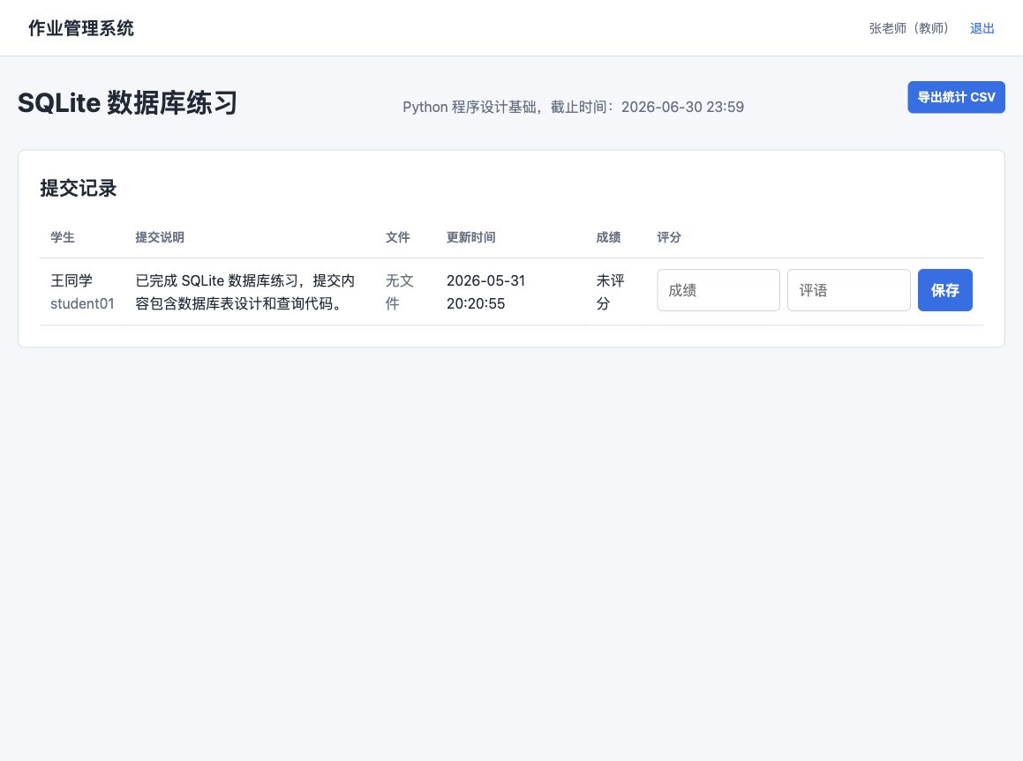
教师查看提交

第 4 页：学生使用说明
学生登录后进入学生工作台。
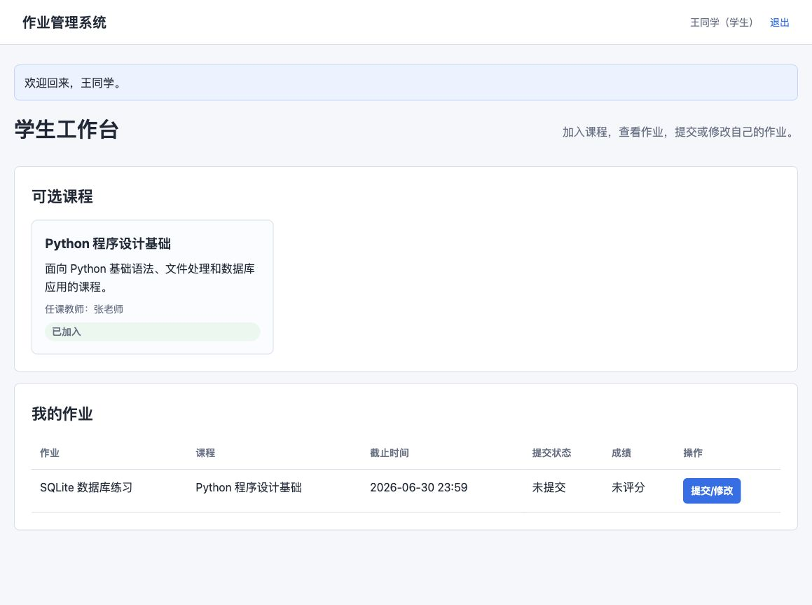
学生工作台

加入课程
- 在“可选课程”区域查看课程。
- 点击“加入课程”。
- 加入后课程状态显示为“已加入”。

提交作业
- 在“我的作业”表格中找到需要提交的作业。
- 点击“提交/修改”。
- 填写提交说明。
- 如有附件，点击文件选择框上传。
- 点击“保存提交”。
提交页面如下：
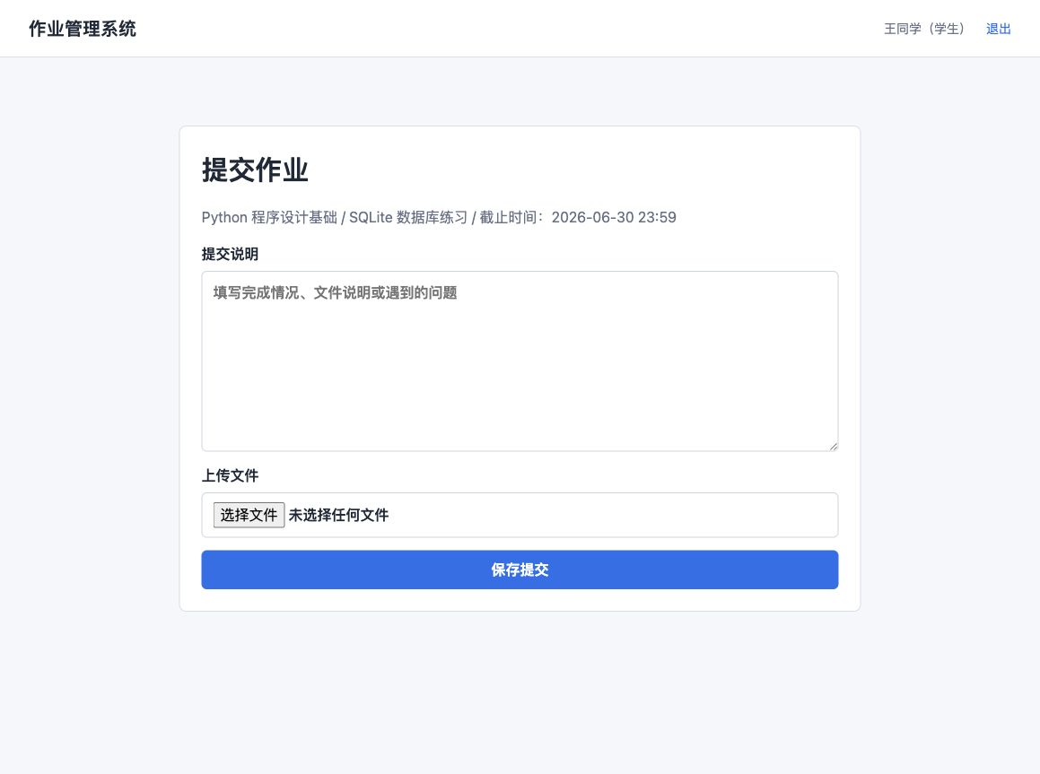
学生提交作业
提交完成后，学生工作台会显示“已提交”。
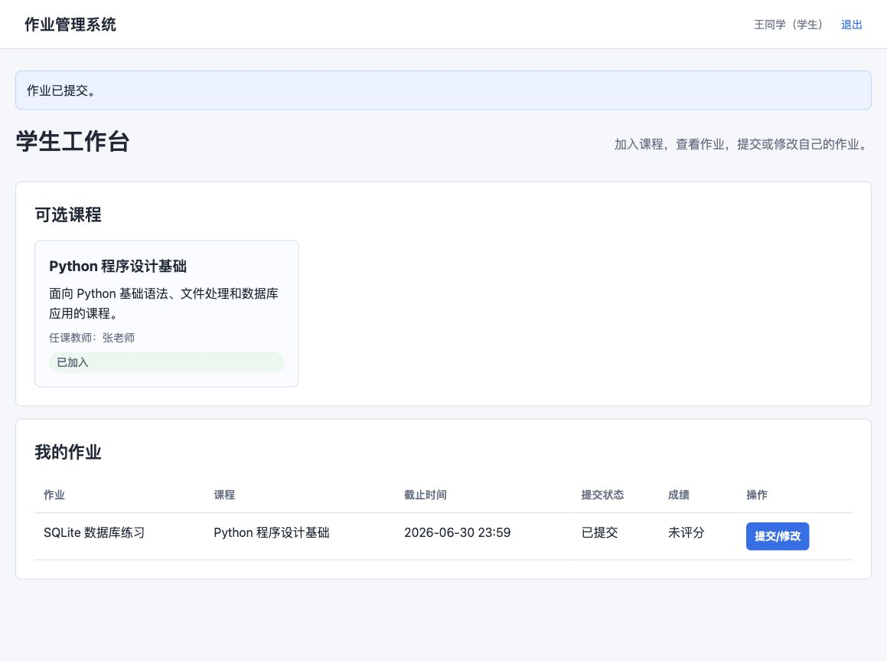
提交后状态

查看成绩
教师评分后，学生在“我的作业”表格中可以看到成绩和评语。

